**交变电流章末复习**

**【典型例题】**

例题1．如图甲所示为手机无线充电工作原理的示意图，由送电线圈和受电线圈组成。已知受电线圈的匝数为*n*＝50匝，电阻*r*＝1.0 Ω，在它的*c*、*d*两端接一阻值*R*＝9.0 Ω的电阻。设在受电线圈内存在与线圈平面垂直的磁场，其磁通量随时间按图乙所示的规律变化，设磁场竖直向上为正方向。求：

(1)在*t*＝π×10－3 s时，受电线圈中产生电流的大小，*c*、*d*两端哪端电势高？

(2)在一个周期内，电阻*R*上产生的热量；

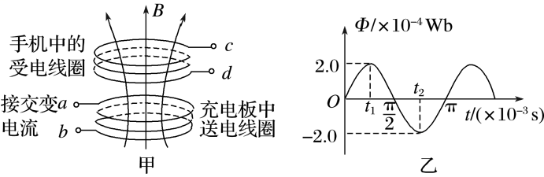(3)从*t*1到*t*2时间内，通过电阻*R*的电荷量。

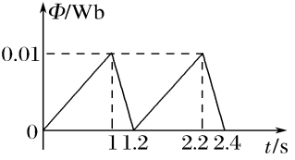例题2．一个匝数为100匝，电阻为0.5 Ω的闭合线圈处于某一磁场中，磁场方向垂直于线圈平面，从某时刻起穿过线圈的磁通量按图所示规律变化。则线圈中产生交变电流的有效值为(　　)

A.5 A B.2 A

C.6 A D.5 A

例题3．一理想变压器的原、副线圈的匝数比为3∶1，在原、副线圈的回路中分别接有阻值相同的电阻，原线圈一侧接在电压为220 V的正弦交流电源上，如图所示，设副线圈回路中电阻两端的电压为*U*，原、副线圈回路中电阻消耗的功率的比值为*k*，则(　　)

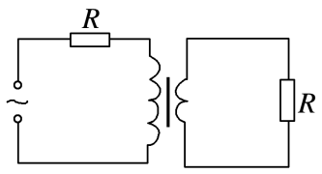A.*U*＝66 V，*k*＝ B.*U*＝22 V，*k*＝

C.*U*＝66 V，*k*＝ D.*U*＝22 V，*k*＝

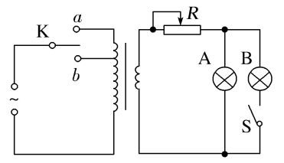例题4．(多选)如图所示，理想变压器原线圈接有交流电源，保持输入电压不变。开始时单刀双掷开关K接*a*；S断开时，小灯泡A发光较暗，要使小灯泡A亮度增加，下列操作可行的是(　　)

A．闭合开关S

B．开关K接*b*

C．把滑动变阻器滑片向左移动

D．把滑动变阻器滑片向右移动

例题5．某村在距村庄较远的地方修建了一座小型水电站，发电机输出功率为9 kW，输出电压为500 V，输电线的总电阻为10 Ω，允许线路损耗的功率为输出功率的4%.

(1)当村民和村办小企业需要220 V电压时，求所用升压变压器和降压变压器原、副线圈的匝数比各为多少？(不计变压器的损耗)

(2)若不用变压器而由发电机直接输送，则村民和村办小企业得到的电压和功率各是多少？

**【课后巩固】**

1．一矩形线圈在匀强磁场中绕垂直磁场方向的轴匀速转动，当线圈通过中性面时，以下说法错误的是(　　)

A．线圈中的感应电动势为零 B．线圈平面与磁感线方向垂直

C．通过线圈的磁通量达到最大值 D．通过线圈的磁通量变化率达到最大值

2．一台小型发电机与计算机相连接，计算机能将发电机产生的电动势随时间变化的图象记录下来，如图甲所示，让线圈在匀强磁场中以不同的转速匀速转动，计算机记录了两次不同转速所产生正弦交流电的图象如图乙所示.则关于发电机先后两次的转速之比*na*∶*nb*，交流电*b*的最大值正确的是(　　)

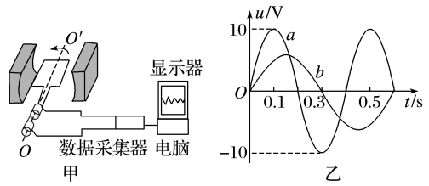A．3∶2， V B．3∶2， V

C．2∶3， V D．2∶3， V

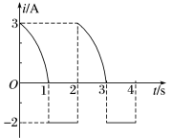3．匝数为100的线圈通有如图所示的交变电流(图中曲线为余弦曲线的一部分)，单匝线圈电阻*r*＝0.02 Ω，则在0～10 s内线圈产生的焦耳热为(　　)

A．80 J B．85 J

C．90 J D．125 J

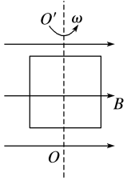4．如图，在水平匀强磁场中一矩形闭合线圈绕*OO*′轴匀速转动，若要使线圈中的电流峰值减半，不可行的方法是(　　)

A．只将线圈的转速减半 B．只将线圈的匝数减半

C．只将匀强磁场的磁感应强度减半 D．只将线圈的边长减半

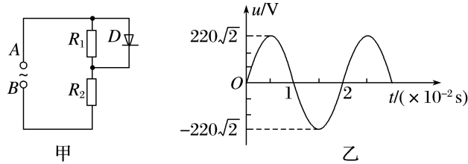5．(多选)如甲所示的电路中，电阻*R*1＝*R*2＝*R*，和*R*1并联的*D*是理想二极管(正向电阻可视为零，反向电阻为无穷大，在*A*、*B*之间加一个如图乙所示的交变电压(电压为正值时， *UAB*>0).由此可知(　　)

A．在*A*、*B*之间所加的交变电压的周期为2×10－2 s

B．在*A*、*B*之间所加的交变电压的瞬时值表达式为*u*＝220sin 50π*t* (V)

C．加在*R*1上电压的有效值为55 V

D．加在*R*1上电压的有效值为55 V

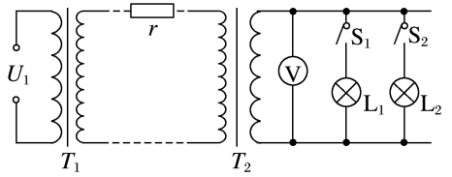6．如图所示为某山区小型电站输电示意图，发电厂发出*U*1＝220sin 100π*t*(V)的交流电通过变压器升压后进行高压输电，接近用户时再通过降压变压器降压给用户供电，图中高压输电线部分总电阻为*r*，负载端的电压表是理想交流电表，下列有关描述正确的是(　　)

A．若开关*S*1、*S*2都断开，则电压表示数为零

B．负载端所接收到交流电的频率为25 Hz

C．深夜开灯时灯特别亮是因为高压输电线上电压损失减小的缘故

D．用电高峰期灯泡较暗，可通过减少降压变压器副线圈的匝数来提高其亮度

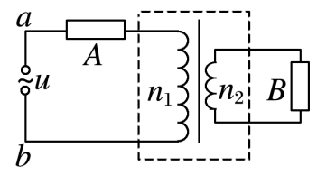7．如图所示，*a*、*b*两端接在正弦交流电源上，原副线圈回路中*A*、*B*电阻的阻值相同，原副线圈匝数比为*n*1∶*n*2，下列说法正确的是(　　)

A．*A*、*B*电阻的电流之比为*n*1∶*n*2

B．*A*、*B*电阻的电压之比为*n*1∶*n*2

C．*A*、*B*电阻的功率之比为*n*22∶*n*12

D．原副线圈的电压之比为1∶1

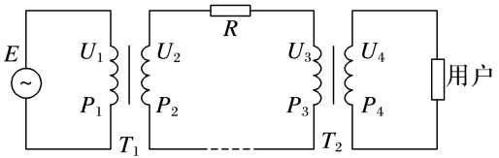8．如图所示，一个小型水电站，其交流发电机的输出电压*U*1 一定，通过理想升压变压器*T*1 和理想降压变压器*T*2向远处用户供电，输电线的总电阻为*R*。*T*1的输入电压和输入功率分别为*U*1和*P*1，它的输出电压和输出功率分别为*U*2和*P*2；*T*2的输入电压和输入功率分别为*U*3和*P*3，它的输出电压和输出功率分别为*U*4和*P*4.下列说法正确的是(　　)

A．当用户的用电器增多时，*U*2减小，*U*4变小

B．当用户的用电器增多时，*P*1变大，*P*3减小

C．输电线上损失的功率为Δ*P*＝

D．要减小线路的损耗，应增大升压变压器的匝数比，同时应增大降压变压器的匝数比

9．(多选)如图所示，*MN*、*PQ*是两条在水平面内、平行放置的金属导轨，导轨的右端接理想变压器的原线圈，变压器的副线圈与阻值为*R*的电阻组成闭合回路，变压器的原副线圈匝数之比*n*1∶*n*2 ＝*k*，导轨宽度为*L*.质量为*m*的导体棒*ab*垂直*MN*、*PQ*放在导轨上，在水平外力作用下做往复运动，其速度随时间变化的规律是*v*＝*v*msin(*t*)，范围足够大的匀强磁场垂直于轨道平面，磁感应强度为*B*，导轨、导体棒、导线电阻不计，电流表为理想交流电表.则下列说法中正确的是(　　)

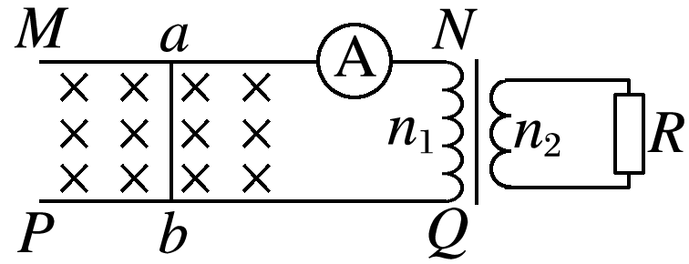A.导体棒两端的最大电压为*BLv*m

B.电阻*R*上的电压为

C.电流表的示数为

D.导体棒克服安培力做功的功率为

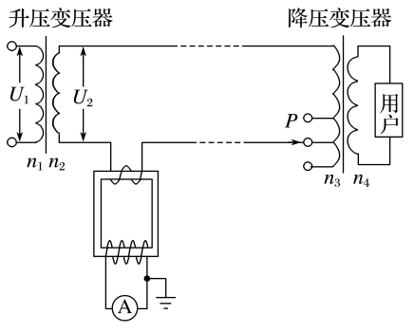10．(多选)如图所示某小型电站高压输电示意图，变压器均为理想变压器，发电机输出功率为20 kW.在输电线路上接入一个电流互感器，其原、副线圈的匝数比为1∶10，电流表的示数为1 A，输电线的总电阻为10 Ω，则下列说法正确的是(　　)

A.采用高压输电可以增大输电线中的电流

B.升压变压器的输出电压*U*2＝2 000 V

C.用户获得的功率为19 kW

D.将*P*下移，用户获得的电压将增大

11．在“探究变压器线圈两端的电压与匝数的关系”的实验中，实验室中备有下列可供选择的器材：

A．可拆变压器(铁芯、两个已知匝数的线圈) B．条形磁体 C．直流电源

D．多用电表 E．开关、导线若干

(1)上述器材在本实验中不必用到的是________________(填器材前的序号)。

(2)本实验中还需用到的器材___________________________________________。

(3)为了确保实验的安全，下列做法正确的是________。

A．为了保证人身安全，只能使用低压直流电源，所用电压不要超过12 V

B．连接好电路后，可不经检查电路是否正确，直接接通电源

C．因为使用电压较低，通电时可用手直接接触裸露的导线和接线柱

D．为了保证多用表的安全，使用交流电压挡测电压时，先用最大量程挡试测

(4)某实验小组通过实验，记录的数据如下表：

|  |  |  |  |  |
| --- | --- | --- | --- | --- |
| 原线圈匝数*n*1(匝) | 100 | 200 | 400 | 400 |
| 副线圈匝数*n*2(匝) | 400 | 400 | 200 | 800 |
| 原线圈两端的电压*U*1(V) | 1.96 | 4.90 | 8.00 | 4.86 |
| 副线圈两端的电压*U*2(V) | 7.80 | 9.76 | 3.90 | 9.64 |

通过分析实验数据可得出的实验结论是___________________________________

____________________________________________________________________。

12．如图所示，匝数*n*＝100的正方形线圈*abcd*固定在竖直平面内，与电阻*R*1、理想变压器连成电路．在线圈的中心水平放置一个条形磁铁，使磁铁绕竖直方向的轴OO′匀速转动，使线圈内的磁通量*Φ*＝sin (100πt) Wb。已知线圈的电阻*r*＝4Ω，*R*1＝46Ω，*R*2＝10Ω，其余导线的电阻不计。变压器原、副线圈的匝数比*n*1∶*n*2＝4∶1。求：

(1)线圈产生电动势的最大值*E*m；

(2)若断开*S*2，闭合S1，求磁铁从图示位置转过90°的过程中，通过*R*1的电荷量*q*；

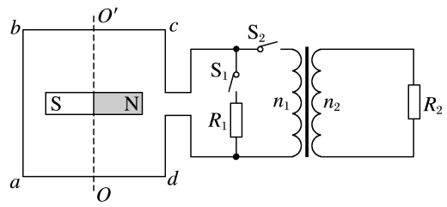(3)断开*S*1，闭合S2，求*R*2消耗的功率*P*。

**交变电流章末复习答案**

例题1．答案　(1)2.0 A　*c*端电势高　(2)5.7×10－2 J

(3)2×10－3 C

解析　(1)由题图乙知*t*＝π×10－3 s时受电线圈中产生的电动势最大，为*E*m＝20 V

线圈中产生感应电流的大小为*I*1＝*I*m＝＝2.0 A

由楞次定律可以得到此时*c*端电势高

(2)通过电阻的电流的有效值为*I*＝＝ A

电阻在一个周期内产生的热量*Q*＝*I*2*RT*≈5.7×10－2 J

(3)线圈中感应电动势的平均值＝*n*

通过电阻*R*的电流的平均值为＝，通过电阻*R*的电荷量*q*＝·Δ*t*

由题图乙知，在～的时间内，Δ*Φ*＝4×10－4 Wb

解得*q*＝*n*＝2×10－3 C

例题2．答案　B

解析　0～1 s内线圈中产生的感应电动势*E*1＝*n*＝100×0.01 V＝1 V，1～1.2 s内线圈中产生的感应电动势*E*2＝*n*＝100× V＝5 V，在一个周期内产生的热量*Q*＝*Q*1＋*Q*2＝*t*1＋*t*2＝12 J，根据交变电流有效值的定义*Q*＝*I*2*Rt*＝12 J得*I*＝2 A，故选项B正确，A、C、D错误。

例题3．答案　A

解析　因原、副线圈的匝数比为3∶1，根据变压器的工作原理得＝，即原、副线圈中的电流之比＝，因*P*＝*I*2*R*，故原、副线圈回路中电阻消耗的功率的比值*k*＝＝.副线圈两端电压为*U*，由＝，则原线圈两端电压为3*U*，副线圈中*U*＝*I*2*R*，与原线圈连接的电阻两端的电压*U*′＝*I*1*R*＝*I*2*R*＝，因原线圈一侧所加电压为220 V，所以＋3*U*＝220 V，解得*U*＝66 V，综上所述选项A正确，B、C、D错误.

例题4．答案　BD

解析　闭合开关S，副线圈回路电阻变小，电流变大，滑动变阻器上的分压增大，并联部分的电压变小，灯泡A变暗，选项A错误；开关K接*b*，输入端线圈匝数减小，则根据＝可知，副线圈两端的电压增大，灯泡A中电流增大，灯泡A变亮，选项B正确；把滑动变阻器滑片向左移动，副线圈回路总电阻变大，总电流变小，灯泡A两端的电压变小，灯泡A变暗，选项C错误；把滑动变阻器滑片向右移动，副线圈回路总电阻变小，总电流变大，灯泡A两端的电压变大，灯泡A变亮，选项D正确。

例题5．答案　(1)1∶3　72∶11　(2)320 V　5 760 W

解析　(1)建立如图甲所示的远距离输电模型

由线路损耗的功率*P*线＝*IR*线和*P*线＝4%*P*出可得*I*线＝6 A

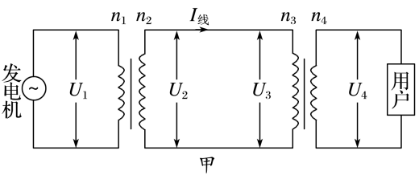又*P*出＝*U*2*I*线，所以*U*2＝1 500 V

则*U*3＝*U*2－*I*线*R*线＝1 440 V

由理想变压器规律可得

＝＝，＝＝

所以升压变压器和降压变压器原、副线圈的匝数比分别是1∶3和72∶11.

(2)若不用变压器而由发电机直接输送(模型如图乙所示)．由*P*出＝*UI*线′可得*I*线′＝18 A

所以线路损耗的功率*P*线′＝*I*线′2*R*线＝182×10 W＝3 240 W

用户得到的电压*U*用户＝*U*－*I*线′*R*线＝(500－18×10) V＝320 V

用户得到的功率*P*用户＝*P*出－*P*线′＝(9 000－3 240) W＝5 760 W.

**【课后巩固】**

1．答案　D

解析　在中性面时，线圈与磁场垂直，磁通量最大，通过线圈的磁通量变化率为零，感应电动势为零，故A、B、C正确，D错误.

2．答案　B

解析　由题图可知，*a*的周期为0.4 s，*b*的周期为0.6 s，则由*n*＝可知，转速与周期成反比，故曲线*a*、*b*对应的线圈转速之比为3∶2；曲线*a*表示的交变电动势最大值是10 V，根据*E*m＝*nBSω*得曲线*b*表示的交变电动势最大值是 V，故B正确，A、C、D错误.

3．答案　B

解析　由交变电流的有效值定义知( A)2*R*·＋(2 A)2*R*·＝*I*2*RT*，则该交变电流的有效值*I*＝ A，线圈的总电阻*R*总＝100×0.02 Ω＝2 Ω，由*Q*＝*I*2*R*总*t*得*Q*＝85 J，选项B正确.

4．答案　B

解析　由*I*m＝，*E*m＝*NBSω*，*ω*＝2π*n*，得*I*m＝，故A、C可行；又电阻*R*与匝数有关，当匝数减半时电阻*R*也随之减半，则*I*m不变，故B不可行；当边长减半时，面积*S*减为原来的，而电阻减为原来的，则*I*m减半，故D可行.

5．答案　AC

6．答案　C

解析　S1、S2都断开时变压器空载，副线圈两端有电压，电压表示数不为零，故选项A错误；变压器不能改变交流电的频率，故负载端交流电的频率还是50 Hz，故B选项错误；深夜大部分用户已关灯，干路中电流减小，线路损耗也减小，用户得到的电压较高，故此时开灯时灯特别明亮，故选项C正确；用电高峰时，负载增多，负载总电阻减小，干路中电流增大，因此输电线损耗电压增大，导致降压变压器的输入电压降低，为提高负载电压，可增大降压变压器的副线圈的匝数，使输出电压提高，故选项D错误.

7．答案　C

解析　根据＝可得*A*、*B*电阻的电流之比为*n*2∶*n*1，由于两电阻相等，则*A*、*B*电阻的电压之比为*n*2∶*n*1，选项A、B错误；根据*P*＝*I*2*R*可知，*A*、*B*电阻的功率之比为*n*22∶*n*12，选项C正确；原副线圈的电压之比为＝，选项D错误.

8．答案　D

解析　交流发电机的输出电压*U*1一定，匝数不变，根据＝，知*U*2不变，故A错误；当用户的用电器增多时，用户消耗的电功率变大，则输入功率增大，即*P*3变大，故B错误；输电线上损失的功率为Δ*P*＝2*R*，故C错误；输送功率一定时，根据*P*＝*UI*和*P*损＝*I*2*R*知，要减小线路的损耗，应增大输送电压，又*U*1一定，根据＝知，应增大升压变压器的匝数比；*U*3＝*U*2－*I*2*R*，*U*2增大，*I*2减小，所以*U*3增大，用户电压不变，根据＝知，应增大降压变压器的匝数比，故D正确.

9．答案　ABD

解析　根据题意，电动势的瞬时值表达式为：*e*＝*BLv*msin(*t*)，则最大电动势为：*E*m＝*BLv*m，故选项A正确；

由于最大电动势为：*E*m＝*BLv*m，则电动势的有效值为：*E*＝，则有＝＝*k*，则*U*2＝，故选项B正确；

副线圈电流为：*I*2＝＝，再根据＝＝*k*，则电流表读数为*I*1＝＝，故选项C错误；根据能量守恒，导体棒克服安培力做功的功率等于电阻*R*的热功率，故*P*＝＝，故选项D正确.

10．答案　BC

解析　根据高压输电原理，提高输电电压，输电电流减小，A错误；根据电流互感器的原理，输电电流：*I*2＝×1 A＝10 A，升压变压器的输出电压：*U*2＝＝ V＝2 000 V，B正确；输电线上的功率损失：*P*损＝*IR*＝102×10 W＝1 kW，用户获得的功率为：*P*用＝*P*－*P*损＝20 kW－1 kW＝19 kW，C正确；将*P*下移，降压变压器原线圈匝数增加，根据变压器的变压规律，副线圈的电压减小，用户获得的电压将减小，D错误.

11．答案　(1)B、C　(2)(低压)交流电源(3)D　(4)在误差允许范围内，变压器原、副线圈的电压比等于匝数比

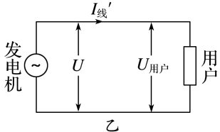12．答案　(1)200V　(2)C　(3)238W

解析　(1)*E*m＝*nBSω*＝*nΦmω*，解得*E*m＝200V.

(2*)q＝Δt，*＝*，＝n，解得q＝C*.

(3)*E＝*，*E＝U1＋I1r*，*U2＝I2R2*，＝  *I*1*n*1*＝I*2*n*2*，P*＝*I*2*R*2，

联立解得*P*≈238W.